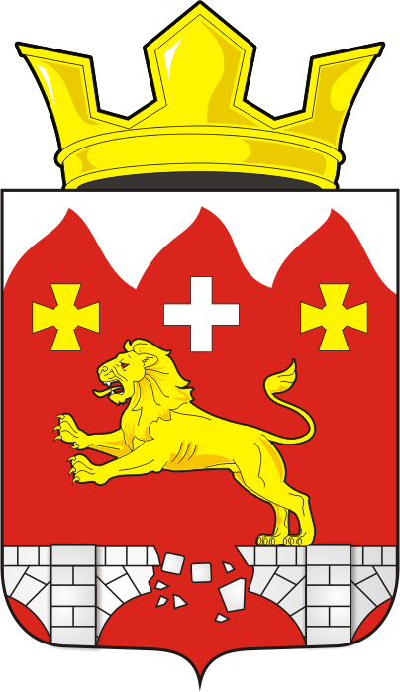

АДМИНИСТРАЦИЯ МУНИЦИПАЛЬНОГО ОБРАЗОВАНИЯ БУРУНЧИНСКИЙ СЕЛЬСОВЕТ САРАКТАШСКОГО РАЙОНА ОРЕНБУРГСКОЙ ОБЛАСТИ

П О С Т А Н О В Л Е Н И Е
__________________________________________________________
15.08.2025 г. с. Бурунча № 41 - п

О присвоении адреса

Руководствуясь Федеральным законом от 20.03.2025 №33-ФЗ «Об общих принципах организации местного самоуправления в единой системе публичной власти», в соответствии с Уставом муниципального образования Бурунчинский сельсовет Саракташского района Оренбургской области, Положением о порядке присвоения, изменения и аннулирования адресов объектов недвижимости на территории муниципального образования Бурунчинский сельсовет Саракташского района Оренбургской области, утверждённого постановлением администрации Бурунчинского сельсовета от 16.02.2015г. № 18-п:
1. – Земельному участку, площадью 900,0 кв.м., кадастровый номер 56:26:0201001:145, разрешенный вид использования - для ведения личного подсобного хозяйства, присвоить адрес: Российская Федерация, Оренбургская область, муниципальный район Саракташский, сельское поселение Бурунчинский сельсовет, село Бурунча, улица Заречная, земельный участок 41;
- Земельному участку, площадью 1525,0 кв.м., кадастровый номер 56:26:0201001:98, разрешенный вид использования - для ведения личного подсобного хозяйства, присвоить адрес: Российская Федерация, Оренбургская область, муниципальный район Саракташский, сельское поселение Бурунчинский сельсовет, село Бурунча, улица Заречная, земельный участок 47;
- Земельному участку, площадью 900,0 кв.м., кадастровый номер 56:26:0201001:146, разрешенный вид использования - для ведения личного подсобного хозяйства, присвоить адрес: Российская Федерация, Оренбургская область, муниципальный район Саракташский, сельское поселение Бурунчинский сельсовет, село Бурунча, улица Заречная, земельный участок 49.
- Земельному участку, площадью 1524,0 кв.м., кадастровый номер 56:26:0201001:103, разрешенный вид использования - для ведения личного подсобного хозяйства, присвоить адрес: Российская Федерация, Оренбургская область, муниципальный район Саракташский, сельское поселение Бурунчинский сельсовет, село Бурунча, улица Заречная, земельный участок 29.
- Земельному участку, площадью 717,0 кв.м., кадастровый номер 56:26:0201001:95, разрешенный вид использования - для ведения личного подсобного хозяйства, присвоить адрес: Российская Федерация, Оренбургская область, муниципальный район Саракташский, сельское поселение Бурунчинский сельсовет, село Бурунча, улица Заречная, земельный участок 6.
- Земельному участку, площадью 1770,0 кв.м., кадастровый номер 56:26:0201001:101, разрешенный вид использования - для ведения личного подсобного хозяйства, присвоить адрес: Российская Федерация, Оренбургская область, муниципальный район Саракташский, сельское поселение Бурунчинский сельсовет, село Бурунча, улица Заречная, земельный участок 39.
- Земельному участку, площадью 1300,0 кв.м., кадастровый номер 56:26:0201001:105, разрешенный вид использования - для ведения личного подсобного хозяйства, присвоить адрес: Российская Федерация, Оренбургская область, муниципальный район Саракташский, сельское поселение Бурунчинский сельсовет, село Бурунча, улица Заречная, земельный участок 23.
- Земельному участку, площадью 1000,0 кв.м., кадастровый номер 56:26:0201001:137, разрешенный вид использования - для ведения личного подсобного хозяйства, присвоить адрес: Российская Федерация, Оренбургская область, муниципальный район Саракташский, сельское поселение Бурунчинский сельсовет, село Бурунча, улица Заречная, земельный участок 7.
- Земельному участку, площадью 700,0 кв.м., кадастровый номер 56:26:0201001:116, разрешенный вид использования - для ведения личного подсобного хозяйства, присвоить адрес: Российская Федерация, Оренбургская область, муниципальный район Саракташский, сельское поселение Бурунчинский сельсовет, село Бурунча, улица Заречная, земельный участок 3.
- Земельному участку, площадью 2674,0 кв.м., кадастровый номер 56:26:0201001:113, разрешенный вид использования - для ведения личного подсобного хозяйства, присвоить адрес: Российская Федерация, Оренбургская область, муниципальный район Саракташский, сельское поселение Бурунчинский сельсовет, село Бурунча, улица Заречная, земельный участок 9.
- Земельному участку, площадью 1262,0 кв.м., кадастровый номер 56:26:0201001:86, разрешенный вид использования - для ведения личного подсобного хозяйства, присвоить адрес: Российская Федерация, Оренбургская область, муниципальный район Саракташский, сельское поселение Бурунчинский сельсовет, село Бурунча, улица Заречная, земельный участок 4.
- Земельному участку, площадью 1313,0 кв.м., кадастровый номер 56:26:0201001:80, разрешенный вид использования - для ведения личного подсобного хозяйства, присвоить адрес: Российская Федерация, Оренбургская область, муниципальный район Саракташский, сельское поселение Бурунчинский сельсовет, село Бурунча, улица Зеленая, земельный участок 8/2.
- Земельному участку, площадью 852,0 кв.м., кадастровый номер 56:26:0201001:74, разрешенный вид использования - для ведения личного подсобного хозяйства, присвоить адрес: Российская Федерация, Оренбургская область, муниципальный район Саракташский, сельское поселение Бурунчинский сельсовет, село Бурунча, улица Зеленая, земельный участок 2/1.
- Земельному участку, площадью 971,0 кв.м., кадастровый номер 56:26:0201001:87, разрешенный вид использования - для ведения личного подсобного хозяйства, присвоить адрес: Российская Федерация, Оренбургская область, муниципальный район Саракташский, сельское поселение Бурунчинский сельсовет, село Бурунча, улица Слободская, земельный участок 5.
- Земельному участку, площадью 1426,0 кв.м., кадастровый номер 56:26:0201001:89, разрешенный вид использования - для ведения личного подсобного хозяйства, присвоить адрес: Российская Федерация, Оренбургская область, муниципальный район Саракташский, сельское поселение Бурунчинский сельсовет, село Бурунча, улица Слободская, земельный участок 9.
- Земельному участку, площадью 926,0 кв.м., кадастровый номер 56:26:0201001:130, разрешенный вид использования - для ведения личного подсобного хозяйства, присвоить адрес: Российская Федерация, Оренбургская область, муниципальный район Саракташский, сельское поселение Бурунчинский сельсовет, село Бурунча, улица Слободская, земельный участок 27/2.
- Земельному участку, площадью 1041,0 кв.м., кадастровый номер 56:26:0201001:160, разрешенный вид использования - для ведения личного подсобного хозяйства, присвоить адрес: Российская Федерация, Оренбургская область, муниципальный район Саракташский, сельское поселение Бурунчинский сельсовет, село Бурунча, улица Слободская, земельный участок 2.
- Земельному участку, площадью 700,0 кв.м., кадастровый номер 56:26:0201001:93, разрешенный вид использования - для ведения личного подсобного хозяйства, присвоить адрес: Российская Федерация, Оренбургская область, муниципальный район Саракташский, сельское поселение Бурунчинский сельсовет, село Бурунча, улица Слободская, земельный участок 23.
2. Настоящее постановление вступает в силу после дня его обнародования и подлежит размещению на официальном сайте администрации муниципального образования Бурунчинский сельсовет Саракташского района Оренбургской области в сети «Интернет».
3. Контроль за исполнением настоящего постановления оставляю за собой.

Глава муниципального образования А.Н. Логинов

Разослано: ФГБУ «ФКП Федеральной службы государственной регистрации, кадастра и картографии» по Оренбургской области, прокурору района

